**超星学习平台**

**测试报告**

**班 级：软工1603班**

**组 长：任抒怀，学号：U201617052**

**组 员：李晨星，学号：U201617044**

**组 员：蔡东鸿，学号：U201617038**

**组 员：艾雨晨，学号：U201616068**

**组 员：刘俊傲，学号：U201617047**

**组 员：陈健豪，学号：U201617040**

# 1引言

## 1.1编写目的

编写此文档的目的是进一步定制软件开发的细节问题，希望能使本软件开发工作更具体。为了使用户、软件开发者及分析和测试人员对该软件的初始规定有一个共同的理解，它说明了本软件的各项功能需求、性能需求和数据需求，明确标识各项功能的具体含义，阐述实用背景及范围，提供客户解决问题或达到目标所需要的条件或权能，提供一个度量和遵循的基准。具体而言，编写软件需求说明的目的是为所开发的软件提出：

a) 软件设计总体要求，作为软件开发人员、软件测试人员相互了解的基础。

b) 功能、性能要求，数据结构和采集要求，重要的接口要求，作为软件设计人员进行概要设计的依据。

c) 软件确认测试的依据。

d) 对GUI界面使用自动化测试进行专题测试。

## 1.2背景

待开发的软件系统：超星学习平台

本项目的任务提出者：华中科技大学软件学院吴剑洁团队。

开发者：移动学习工场。

用户：在校大学生与教师，学习机构人员等其他有学习需求的人。

测试环境：Chrome浏览器下，使用python + Selenium 编写自动测试程序

## 1.3参考资料

《现代化软件工程讲义》

《超星学习平台需求》

# 2测试概要

## 2.1测试内容

|  |  |  |
| --- | --- | --- |
| 功能模块 | 需求名称 | 具体描述 |
| 首页 | 首页展示 | 打开首页页面，展示首页图片。 |
| 课程章节 | 讨论 | 输入讨论内容，点击确认按钮，新建话题； 输入回复内容，点击回复按钮，回复话题； 点击点赞按钮，点赞话题。 |
| 视频播放 | 点击倍速按钮，调整视频倍速； 点击清晰度按钮，调整视频清晰度； 滑动音量控制杆，调整视频音量； 点击来源按钮，选择视频来源； 点击全屏按钮，全屏播放视频。 |
| 任务点统计 | 统计并显示任务点。 |
| 课件 | 在线观看课件； 点击下载按钮，下载课件。 |
| 笔记 | 输入笔记内容，点击发布按钮，创建笔记； 输入笔记内容，点击回复按钮，回复笔记； 点击点赞按钮，点赞笔记。 |
| 课堂测验 | 作答、解析、评分。 |
| 作业 | 显示作业 | 点击查看按钮，显示作业。 |
| 提交作业 | 点击上传/添加按钮，上传附件、添加图片/音频/录音/公式。 |
| 修改作业 | 点击编辑按钮，修改作业。 |
| 统计 | 进度统计 | 点击进度统计按钮，显示学习进度排名。 |
| 章节统计 | 点击章节统计按钮，显示分章节学习进度。 |
| 访问统计 | 点击访问统计按钮，显示访问次数折线图。 |
| 资料 | 资料搜索 | 输入关键字，点击搜索按钮，搜索资料。 |
| 资料下载 | 点击资料，下载资料。 |
| 通知 | 显示通知 | 点击通知，显示通知内容。 |
| 回复 | 输入回复内容，点击回复按钮，回复通知。 |
| 点赞 | 点击点赞按钮，点赞通知。 |
| 任务 | 签到 | 点击签到按钮，签到。 |
| 选人 | 点击选人按钮，选人。 |
| 抢答 | 点击抢答按钮，抢答。 |
| 投票/问卷 | 输入答案，点击提交按钮，进行投票/提交问卷。 |
| 考试 | 作答 | 输入答案，点击提交按钮，进行作答。 |
| 评分 | 根据提交答案进行评分。 |

# 3专题测试

## 3.1测试内容

本次对于超星学习平台进行了GUI界面的专题测试

选择了大部分页面，使用Selenium界面测试工具，用python编写相关程序，对超星学习平台进行了自动化的GUI界面测试

## 3.2测试工具的安装与环境搭配

1. Selenium 下载

2. 根据所使用的Chrome版本下载对应的Chromedriver，放到Chrome根目录下并添加到系统环境变量。

3. python环境的安装。

## 3.3测试设计

使用Selenium编写选择学校与登录超星学习平台的代码如下：

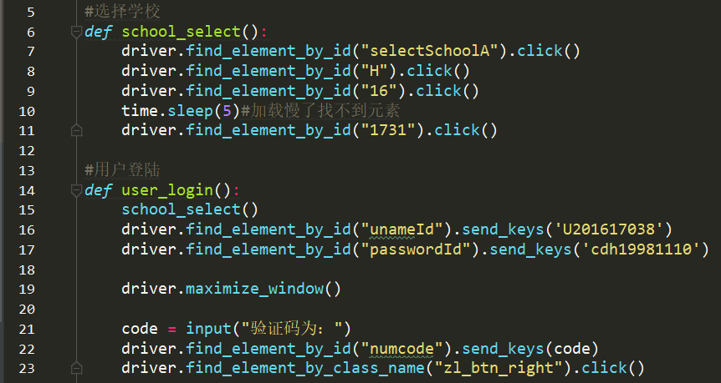

对于菜单栏悬停时图标显示变化的测试：

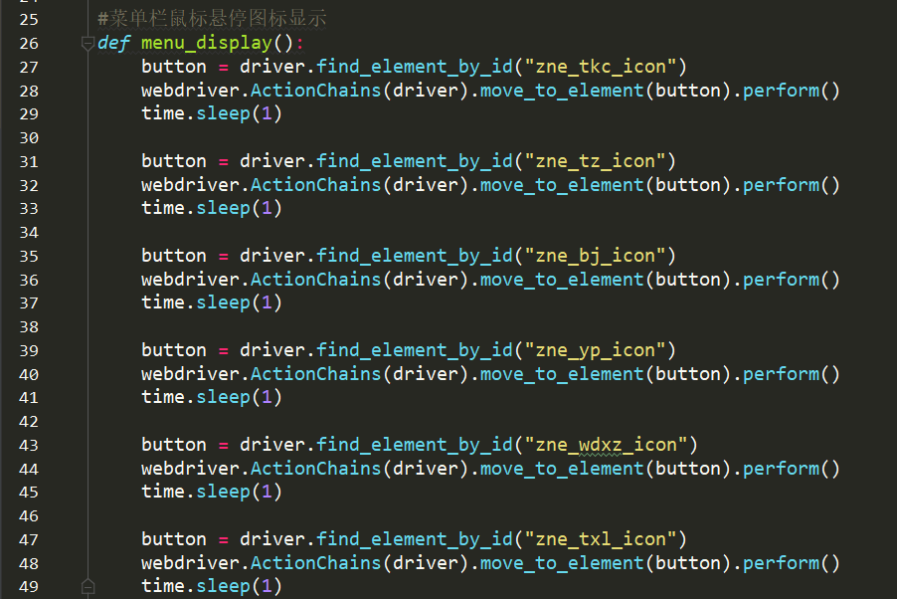

对于菜单栏的交互测试:

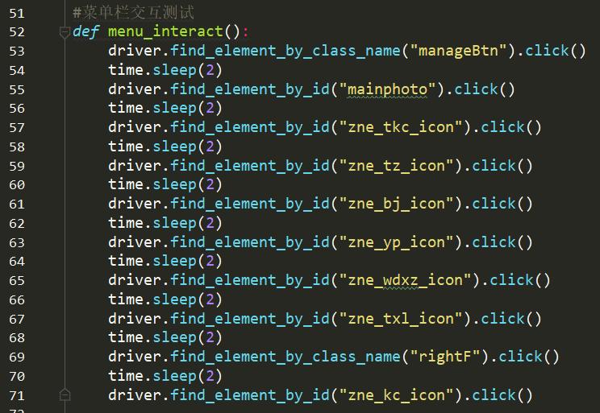

对于课程的测试：

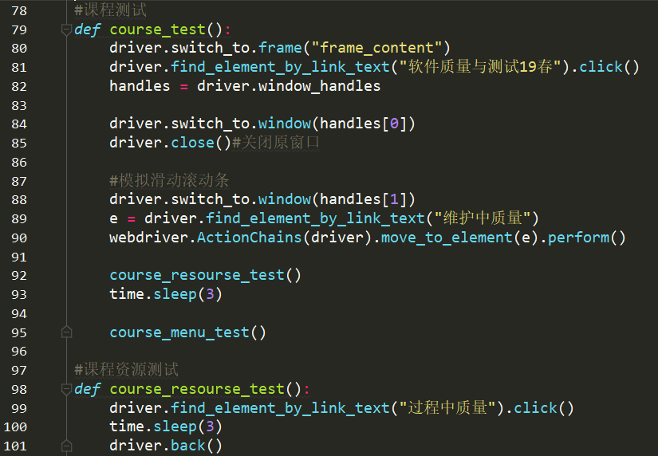

对于课程导航栏的测试：

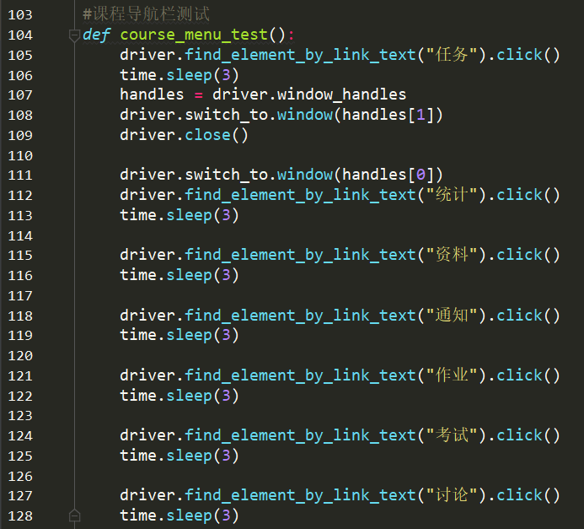

## 3.4执行测试

见录制的测试执行的视频。

## 3.5测试结论

本次专题测试选择的是对于GUI界面的测试，通过Selenium工具实现了自动化测试，同时也体会到了随着软件规模的不断增大和迭代开发的日益频繁，自动化测试的重要性与不可缺少性，像超星学习平台这种比较大的web端软件，很有必要建立相应的自动化测试框架，在每一次软件的优化更新时进行相应的自动化测试。本次测试因为时间有限，所进行的自动化测试覆盖度没有达到全部，但是在所进行的测试中，没有错误发现。

# 4测试总结

## 4.1能力

超星学习平台很好的实现了一个在大学老师与学生中进行教授课的软件，主要在学生通过软件进行每一章节的任务点学习（观看课件与视频），同时可以记录笔记和与同班同学以及老师之间进行讨论，并完成课后的测验。同时超星学习通还提供了作业的发布与提交，进度章节和访问的统计，资料的搜索与下载，进行签到，选人，抢答，投票，回答题目以及考试等功能。学生的相关分数也被正确的记录，方便老师最后对于每一个学生的分数的给出。

超星课程学习平台作为web端软件，对于软件的测试主要受到了浏览器以及网络的影响，在良好的条件下实际测试环境相差不大，对于软件测试的影响也就不大。

## 4.2缺陷和限制

见缺陷报告。

## 4.3建议

为了更好地满足质量方面对于软件的要求，在编码过程之前，就应该考虑用户的隐式需求和实际需求，并在设计上有所体现。在编码过程中，应当注意各个功能模块的独立性，应当注意对于错误的显示。

在测试用例的设计方面，应当使用不同的测试用例的设计方法，尽可能达到高覆盖度，低冗余，方便定位缺陷等等要求。在单元测试的设计方面，应当依据单元测试框架设计单元测试，尽可能自动化执行，比如本次专题测试中，对于GUI界面所使用的自动化测试化工具Selenium。

## 4.4评价

该软件项目已经在大学师生的教学与授学中被广泛地使用了，也说明了它已经达到了可以交付视同的预定目标。这次测试中，我们主要对于软件进行了黑盒测试，测试期间，发现了可能存在的缺陷，说明了软件仍然存在着优化的需要，但是不影响主要的使用体验。

# 5团队贡献度

任抒怀：0.180

蔡东鸿：0.171

艾雨晨：0.170

李晨星：0.168

陈健豪：0.156

刘俊傲：0.155